附录D 实验室灭火注意事项及各类灭火器的使用方法
实验室如果着火，应根据情况进行灭火，常用的灭火器有：水、沙、二氧化碳灭火器、四氯化碳灭火器、泡沫灭火器和干粉灭火器等， 注意：以下几种情况不能用水来灭火：
- 金属钠、钾、镁、铝粉、电石、过氧化钠着火，应用干沙灭火；
- 比水轻的易燃液体，如汽油、苯、丙酮等着火，可用泡沫灭火器；
- 有灼烧的金属或熔融物的地方着火时，应用干沙或干粉灭火器；
- 电器设备或带电系统着火，可用二氧化碳灭火器或四氯化碳灭火器。

常用灭火器的使用方法如下：
（一） 手提式化学泡沫灭火器
- 手提筒体上部，不得过分倾斜，不可横拿或颠倒，以免两种药剂混合提前喷出；
- 距离着火点10 米左右，一手握提环，另一手扶住筒底，将筒体倒过来，喷嘴对准火源，用力摇晃几下，泡沫喷出灭火；
- 可燃液体着火，如已呈流淌状燃烧，则将泡沫由远而近喷射，使泡沫完全覆盖在燃烧液面上；如在容器内燃烧，应将泡沫射向容器的内壁，使泡沫沿着内壁流淌，逐步覆盖着火液面。切忌直接对准液面喷射，以免由于射流的冲击，反而将燃烧的液体冲散或冲出容器，扩大燃烧范围；
- 固体物质着火时，应将喷嘴对准火焰要部。灭火始终将泡沫喷在燃烧物上，直到扑灭。使用时，灭火器应始终保持倒置状态，否则会中断喷射。
（二）空气泡沫灭火器
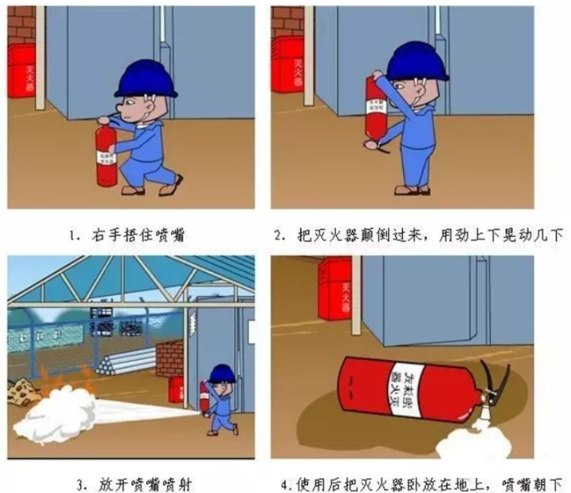
- 在距燃烧物8米左右，拔出保险销，一手握住开启压把，另一手紧握喷枪， 用力捏紧开启压把，打开密封或刺穿储气瓶密封片，空气泡沫即可从喷枪口喷出；
- 使用时，应使灭火器始终保持直立状态、切勿颠倒或横卧使用，否则会中断喷射。同时应一直紧握开启压把，不能松手，否则也会中断喷射。
泡沫灭火器存放应选择干燥、阴凉通风并取用方便之处，不可靠近高温或可能受到曝晒的地方，以防止碳酸分解而失效；冬季要采取防冻措施，以防止冻结；并应经常擦除灰尘、疏通喷嘴，使之保持通畅。
（三）手提式干粉灭火器
- 使用前将瓶体颠倒几次，使筒内干粉松动；
- 除掉铅封，拨掉保险销；
- 一手握着喷管，一手提着压把；在距火焰5-10米的地方，用力压下压把，另
一手拿着喷管左右摇摆；
- 当干粉喷出后，迅速对准火焰的根部扫射；
- 手应始终压下压把，不能放开，否则会中断喷射；
- 喷射干粉覆盖燃烧区，直到把火全部扑灭；
- 在火熄灭后仍要注意，因干粉的冷却作用很小，火势仍有复燃的可能性；
- 如在室外，应选择在上风方向喷射。

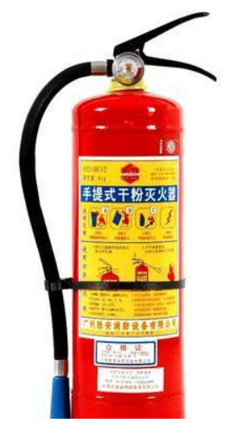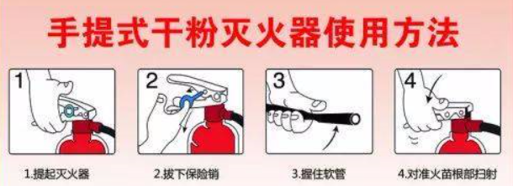

干粉灭火器扑救可燃、易燃液体火灾时，
- 应对准火焰要部扫射，如果被扑救的液体火灾呈流淌燃烧时，应对准火焰根部
由近而远，并左右扫射，直至把火焰全部扑灭。
- 如果可燃液体在容器内燃烧，使用者应对准火焰根部左右晃动扫射，使喷射出
的干粉流覆盖整个容器开口表面；
- 当火焰被赶出容器时，使用者仍应继续喷射，直至将火焰全部扑灭。在扑救容
器内可燃液体火灾时，应注意不能将喷嘴直接对准液面喷射，防止喷流的冲击力使可燃液体溅出而扩大火势，造成灭火困难；
- 如果当可燃液体在金属容器中燃烧时间过长，容器的壁温已高于扑救可燃液体
的自燃点，此时极易造成灭火后再复燃的现象，若与泡沫类灭火器联用，则灭火效果更佳；
- 使用磷酸铵盐干粉灭火器扑救固体可燃物火灾时，应对准燃烧最猛烈处喷射，
并上下、左右扫射；
- 如条件许可，使用者可提着灭火器沿着燃烧物的四周边走边喷，使干粉灭火剂
均匀地喷在燃烧物的表面，直至将火焰全部扑灭。
（四） 二氧化碳灭火器
二氧化碳灭火器有开关式和闸刀式两种。
使用时先拨去保险销，然后一手握紧喷射喇叭上的木柄，一手按动鸭舌开关或旋转开关，最后提握器身。需要注意：闸刀式灭火器一旦打开后，就再也不能关闭了。
二氧化碳灭火器使用要小心冻伤。

二氧化碳灭火器使用方法如下图：
